ΔΙΑΓΩΝΙΣΜΑ ΣΤΗ ΓΕΩΓΡΑΦΙΑ Α ΓΥΜΝΑΣΙΟΥ

ΟΝΟΜΑΤΕΠΩΝΥΜΟ: ΚΩΔΙΚΟΣ ΑΣΚΗΣΗΣ: 002

ΓΥΜΝΑΣΙΟ: ΤΑΞΗ / ΤΜΗΜΑ: ΗΜΕΡΟΜΗΝΙΑ:

ΦΩΤΟΚΟΥΙΖ 1:
Ερώτηση: Εντοπίστε τα σημεία των γεωλογικών φαινομένων.
 | ΠΡΟΤΑΣΗ |  |  | ΓΡΑΜΜΑ
1 | Σύγκρουση ωκεάνιας και ηπειρωτικής λιθοσφαιρικής πλάκας με εμφάνιση ηφαιστείων. |  | Α | ?
2 | Απομάκρυνση δύο ωκεάνιων λιθοσφαιρικών πλακών. |  | B | ?
3 | Δημιουργία θερμών κηλίδων(Hot spot) |  | Γ | ?
4 | Άνοδο του μάγματος στον μανδύα. |  | Δ | ?
5 | Δημιουργία οροσειράς απο σύγκρουση λιθοσφαιρικών πλακών. |  | E | ?

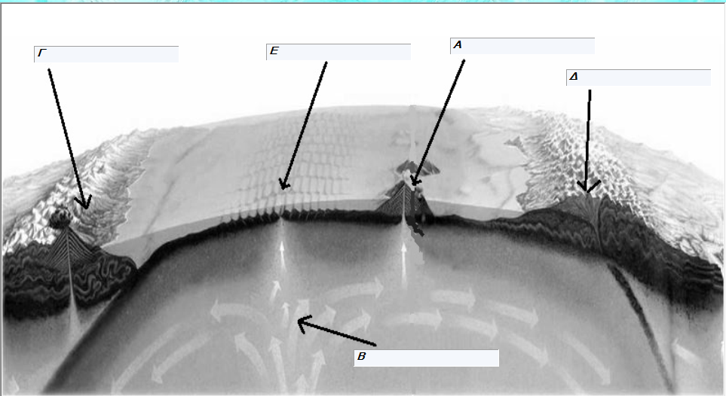

ΦΩΤΟΚΟΥΖ 2:
Ερώτηση: Εντοπίστε τα σημεία του υποθαλάσσιου αναγλύφου.
 | ΠΡΟΤΑΣΗ |  |  | ΓΡΑΜΜΑ
1 | Αβυσσική πεδιάδα |  | Α | ?
2 | Υποθαλάσσια όρη |  | B | ?
3 | Ωκεάνεια τάφρος |  | Γ | ?
4 | Υφαλοκρηπίδα |  | Δ | ?
5 | Ηπειρωτική κατωφέρεια |  | E | ?

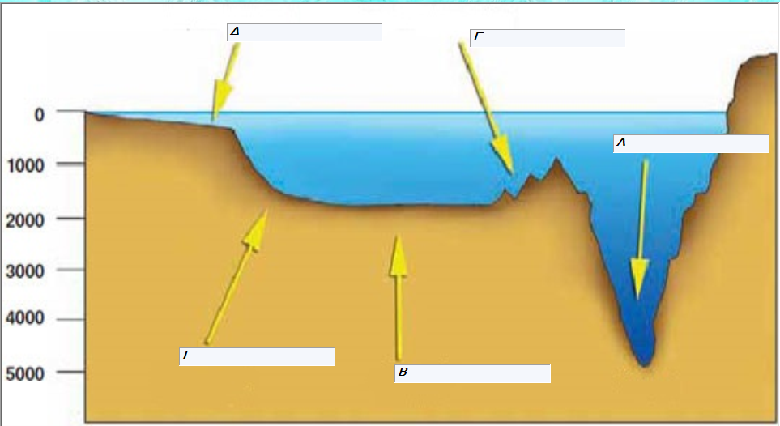

ΕΡΩΤΗΣΗ ΣΩΣΤΟΥ-ΛΑΘΟΥΣ:
1: Η ηλικία του ωκεάνιου φλοιού είναι μεγαλύτερη από 500 εκατομμύρια χρόνια.
2: Ο πυρήνας της Γής αποτελείται από χαλκό και ασβέστιο.
3: Ο μανδύας αντιπροσωπεύει το μεγαλύτερο μέρος του όγκου της Γής.
4: Ο εσωτερικός πυρήνας είναι στερεός.
5: Το πάχος του ηπειρωτικού φλοιού δεν ξεπερνά τα 150 χιλιόμετρα.

ΕΡΩΤΗΣΗ ΑΝΤΙΣΤΟΙΧΙΣΗΣ:
 | ΣΤΗΛΗ I |  |  | ΣΤΗΛΗ II
1: | Υδροκρίτης |  | A: | 25.000 κυβικά μέτρα ανά δευτερόλεπτο.
2: | Έκταση λεκάνης απορροής |  | B: | Το δέλτα ενός ποταμού περιλαμβάνει ένα τμήμα κάτω από την επιφάνεια της θάλασσας που αποτελείται κυρίως από λεπτόκοκκα υλικά.
3: | Προδέλτα |  | Γ: | Το δέλτα ενός ποταμού περιλαμβάνει ένα τμήμα πάνω από την επιφάνεια της θάλασσας.
4: | Παροχή ποταμού |  | Δ: | Τα όρια κάθε λεκάνης καθορίζονται από μια φανταστική γραμμή  που ενώνει τα ψηλότερα σημεία της περιοχής.
5: | Δελτα'ι'κή πεδιάδα |  | E: | 650.000 τεραγωνικά χιλιόμετρα.

ΚΩΔΙΚΟΣ ΑΣΚΗΣΗΣ: 001
ΕΡΩΤΗΣΗ ΠΟΛΛΑΠΛΗΣ ΕΠΙΛΟΓΗΣ:
ΕΡΩΤΗΣΗ1: Το βάθος της υφαλοκρηπίδας φθάνει τα
A: 50-60 μέτρα.
B: 120-130 μέτρα.
Γ: 150-200 μέτρα.
Δ: 280-300 μέτρα.
E: 320-380 μέτρα.

ΕΡΩΤΗΣΗ 2: Η ηπειρωτική κατωφέρεια αρχίζει από εκεί που τελειώνει
A: Η ωκεάνια τάφρος
B: Τα υποθαλάσσια όρη
Γ: Η αβυσσική πεδιάδα.
Δ: Η υφαλοκρηπίδα
E: Οι μεσοωκεάνιες ράχες

ΕΡΩΤΗΣΗ 3: Οι αβυσσικές πεδιάδες έχουν βάθη μεγαλύτερα από
A: 1000 μέτρα.
B: 2000 μέτρα.
Γ: 2800 μέτρα.
Δ: 3500 μέτρα.
E: 4000 μέτρα.

ΕΡΩΤΗΣΗ 4: Είναι γνωστή ωκεάνια τάφρος
A: Βραζιλίας
B: Χιλής
Γ: Καναδά
Δ: Ισπανίας
E: Ινδίας

ΕΡΩΤΗΣΗ 5: Η άντληση πετρελαίου γίνεται
A: Στην υφαλοκρηπίδα
B: Στην ωκεάνια τάφρο
Γ: Στα υποθαλάσσια όρη
Δ: Στις μεσοωκεάνιες ράχες
E: Στις αβυσσικές πεδιάδες

ΑΣΚΗΣΗ ΣΥΜΠΛΗΡΩΣΗΣ ΤΟΥ ΚΕΝΟΥ:
ΕΡΩΤΗΣΗ 1: Μεγάλες........................................................σχηματίζονται όταν συγκλίνουν δύο ωκεάνιες λιθοσφαιρικές πλάκες στα βάθη των ωκεανών
A: ηπειρωτικές οροσειρές
B: μεσοωκεάνειες ράχες
Γ: θερμές κηλίδες
Δ: νησιωτικές αλυσίδες (ή νησιωτικά τόξα)
E: αβυσσικές πεδιάδες

ΕΡΩΤΗΣΗ 2: Όταν δύο ωκεάνιες πλάκες απομακρύνονται η μία από την άλλη, δημιουργούνται μεγάλες οροσειρές ενεργών υποθαλάσσιων ηφαιστείων που λέγονται.........................................
A: μεσοωκεάνιες ράχες
B: αβυσσικές πεδιάδες
Γ: θερμές κηλίδες
Δ: νησιωτικές αλυσίδες (ή νησιωτικά τόξα)
Ε: ηπειρωτικές οροσειρές

ΕΡΩΤΗΣΗ 3: Yπάρχουν και νησιά που έχουν ηφαιστειακή προέλευση, αλλά δημιουργούνται στο μέσο μιας ωκεάνιας λιθοσφαιρικής πλάκας και ονομάζονται ..........................................................
A: νησιωτικές αλυσίδες (ή νησιωτικά τόξα)
B: ηπειρωτικές οροσειρές
Γ: μεσοωκεάνιες ράχες
Δ: αβυσσικές πεδιάδες
E: θερμές κηλίδες

ΕΡΩΤΗΣΗ 4: Οι επιστήμονες πιστεύουν πως οι Άλπεις σχηματίστηκαν όταν η ευρασιατική πλάκα συγκρούστηκε με το βόρειο τμήμα της...........................................................
A: ανταρκτικής πλάκας
B: αφρικανικής πλάκας
Γ: νοτιοαμερικάνικης πλάκας
Δ: βορειοαμερικάνικης πλάκας
E: ινδοαυστραλιανής πλάκας

ΕΡΩΤΗΣΗ 5: Οι επιστήμονες υποστηρίζουν ότι η διάταξη των ηφαιστείων του Ειρηνικού μοιάζει με δαχτυλίδι, το οποίο και ονόμασαν ...................................................
A: «δαχτυλίδι των ηφαιστείων»
B: «δαχτυλίδι των ωκεανών»
Γ: «δαχτυλίδι του Ειρηνικού»
Δ: «δαχτυλίδι της φωτιάς»
E: «δαχτυλίδι των σεισμών»

